Matematyka klasa 4 Lekcja 11(zagadnienia na 4 godziny lekcyjne-termin od 14.05-21.05)
Cel lekcji: kreślenie prostych, półprostych, odcinków prostopadłych , równoległych, uczeń potrafi wykonać rysunek na płaszczyźnie prostej, półprostej, odcinka, rozpoznaje odcinki prostopadle i odcinki równoległe
- Przygotuj zeszyt z matematyki, długopis, kolorowe pisaki, komputer z dostępem do internetu
- W zeszycie zapisz temat lekcji: Proste, półproste, wzajemne położenie prostych i odcinków
- Skopiuj linki : https://www.youtube.com/watch?v=_bYXHZUcpkE i wklej je w przeglądarkę, obejrzyj filmy o prostych, półprostych, odcinkach: https://www.youtube.com/watch?v=BaDRIqKRxg8
- Na dzisiejszej lekcji zajmiemy się płaszczyzną i tym, co możemy na niej narysować. (rysunki wykonujemy ołówkiem. Przerysuj do zeszytu prostą, półprostą, odcinek
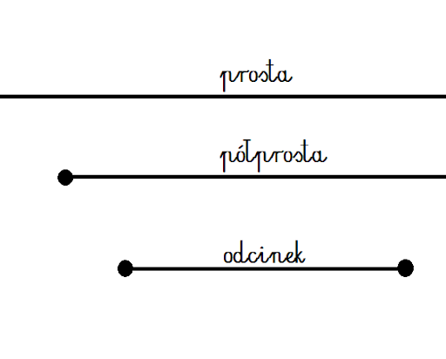
- Definicje: Przepisz je do zeszytu
PUNKT: Punkt jest najmniejszym obiektem geometrycznym. Przez jeden punkt umieszczony w przestrzeni może przechodzić nieskończenie wiele prostych.
PROSTA: Prosta to linia o nieokreślonym początku i końcu, bo jeśli określimy jej granice mamy wtedy do czynienia z odcinkiem.
PÓŁPROSTA: Półprosta jest równa połowie prostej, na której ona leży. Półprosta ma punkt początkowy, ale nie ma końca
ODCINEK: część prostej zawarta pomiędzy dwoma jej punktami z tymi punktami włącznie.
6. Proste prostopadłe i proste równoległe. Obejrzyj film wprowadzający: https://www.youtube.com/watch?v=MHyBT0SAMc0
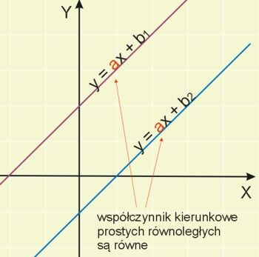
7. Wzajemne położenie prostych: Przerysuj rysunki do zeszytu. Pamiętaj używamy do tego ołówka i linijki
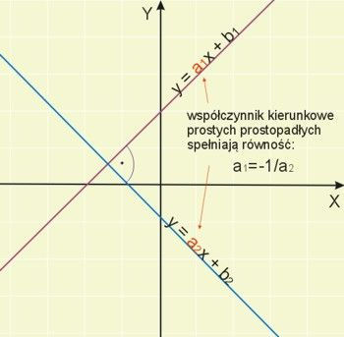

Definicja: Proste a i b są równoległe jeżeli nie mają punktu wspólnego lub pokrywają się. Dla oznaczenia równoległości prostych używamy zapisu: a||b.
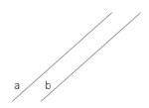

Definicja: Prostą a nazywamy prostopadłą do prostej b, jeżeli prosta b przecina się z prosta a pod katem prostym(90st) Proste prostopadłe oznaczamy następującym symbolem: .
8. Zadanie domowe:
a) Zaznacz lub narysuj w zeszycie: punkt A, półprostą o początku w punkcie K , prostą, odcinek KL długości 4cm
b) Narysuj proste prostopadłe i proste równoległe
9.Codziennie ćwicz tabliczkę mnożenia: https://www.youtube.com/watch?v=73o_6T0mpUk
Rozwiązane zadania prześlij na e-mail: magdam_75@o2.pl lub zrób zdjęcie i prześlij na Messanger

